**书画等级考试报名流程**

第一步：百度登录网址http://ccpt.neea.edu.cn/（在线报名,首次报考须注册，必须牢记注册账号及密码）

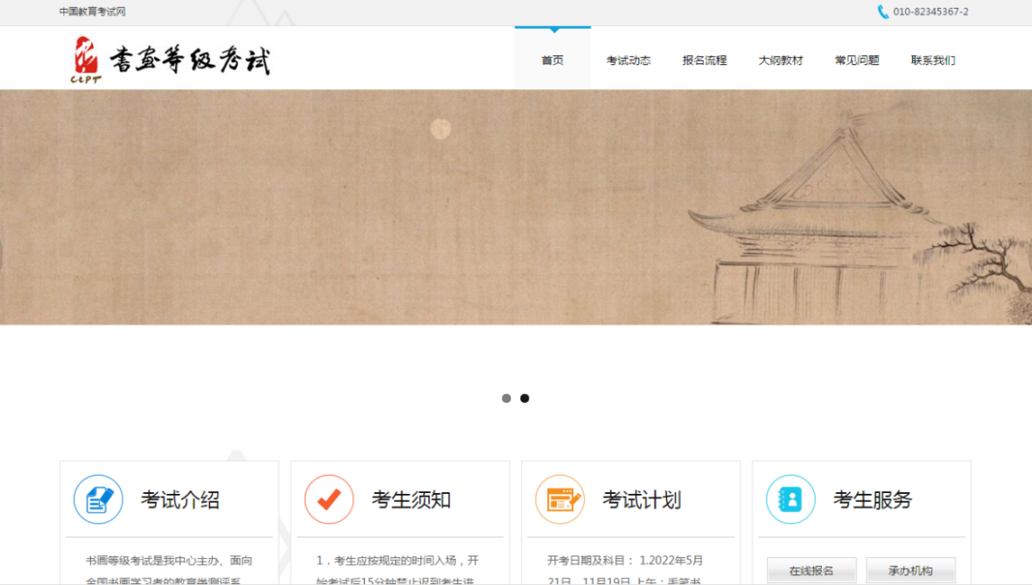

第二步：点击**考生服务栏**在线报名

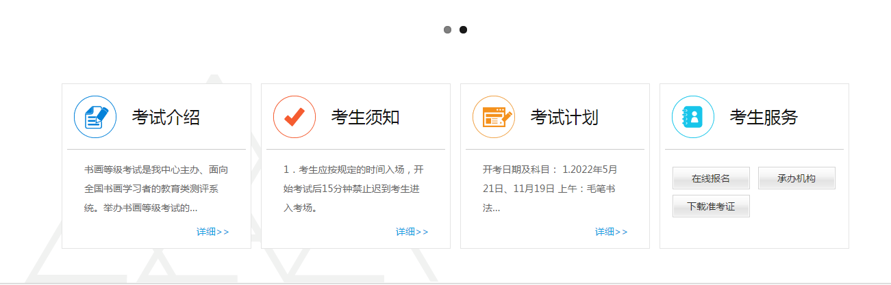

第三步：注册账号（该步骤按照指示填写）

第四步：注册结束后，**点击报名**

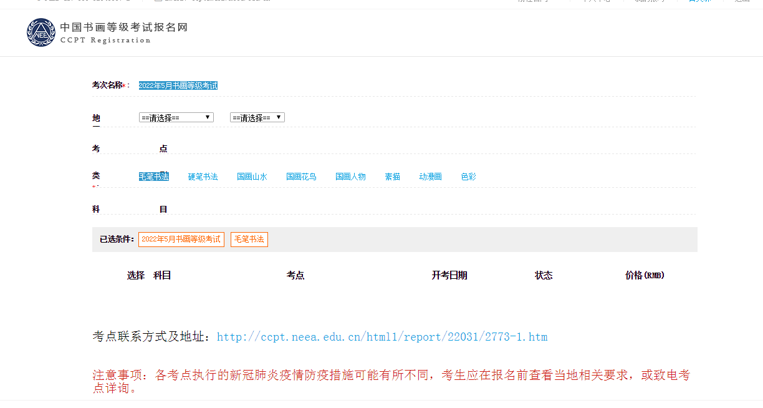

第五步：考试地点选择**贵州省铜仁市**

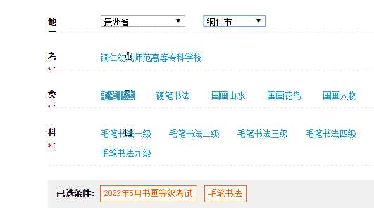

第六步：选择蓝色字体考点**铜仁幼儿师范高等专科学校**，选中所要报考的**科目**，以及所要报考的**等级**

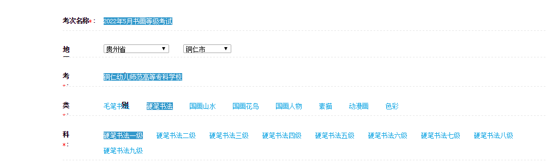

第七步：选中报考科目√，然后点击**下一步信息采集**

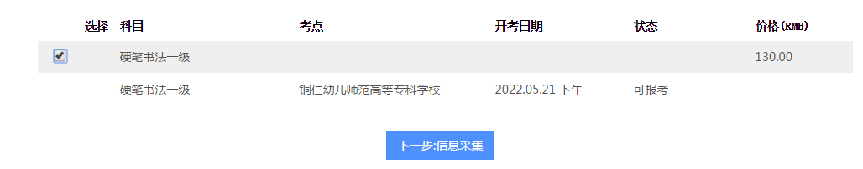

第八步：录入信息

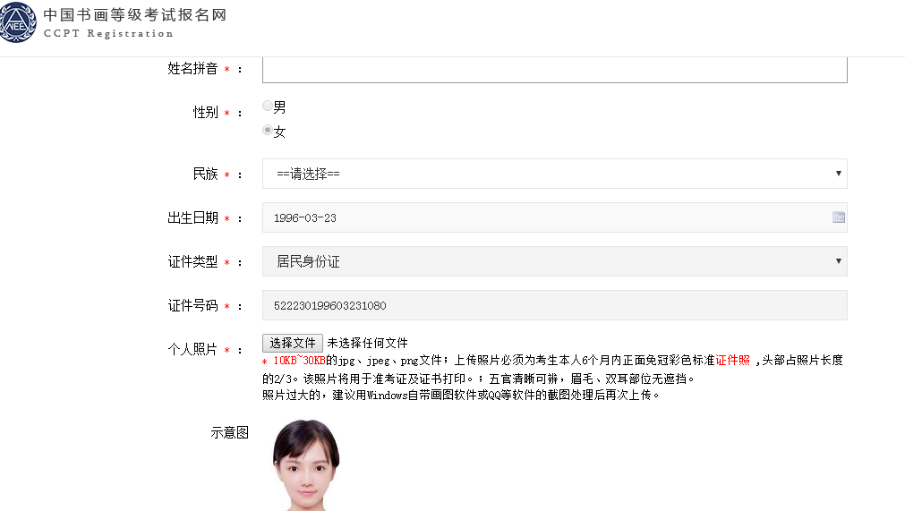

第九步：上传证件照（要求：上传本人近6个月彩色免冠证件照。大小：10KB-30KB，jpg、jpeg、png格式）

第十步：进行缴费

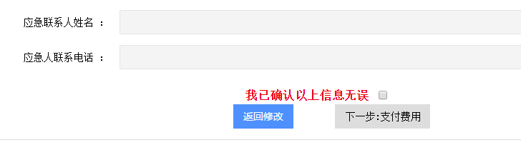**考生注意事项**

1.准确填写网上报考中的考生信息，包括：姓名、性别、身份证号码、家长手机号、邮箱、报考科目及级别、2寸蓝底照片（电子版）。

2.关于考试用具：考试大纲中包含了考试内容及考生所需携带的考试用具等要求，考生应在考前仔细阅读，请点击以下链接查阅：<http://ccpt.neea.edu.cn/html1/category/16093/1188-1.htm>

3.网报时间：2022年9月15日9时—10月9日16时（网上集中报考）。

4.准考证网上下载打印时间：11月9日9时—11月20日14时（登入以上网址凭报考时注册账号及密码查询）。